Các biện pháp của IMO nhằm hài hòa hóa việc kiểm tra của PSC đối với máy móc và công tác bảo dưỡng của tàu
maritimecyprus
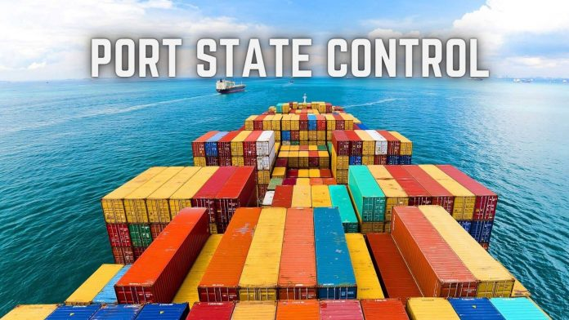
Trong những năm gần đây, dựa trên thực tiễn kiểm tra và sau nhiều vòng thảo luận, các bên đồng đề xuất đã cùng xây dựng Hướng dẫn dành cho Sĩ quan Kiểm tra Nhà nước cảng biển (PSCO) về việc tăng cường kiểm tra máy móc và công tác bảo dưỡng của tàu.
Hướng dẫn này trình bày chi tiết:
- Quy trình kiểm tra các thiết bị cơ khí và điện trên tàu;
- Các bằng chứng khách quan cần được kiểm tra chi tiết;
- Nội dung chính của việc kiểm tra chuyên sâu;
- Các biện pháp xử lý được đề xuất cho PSCO khi phát hiện tình trạng bảo dưỡng không đầy đủ;
- Yêu cầu báo cáo đối với các khiếm khuyết được phát hiện.
Máy móc trên tàu (Machinery) là thuật ngữ chung chỉ toàn bộ hệ thống động lực chính và các thiết bị phụ trợ của tàu. Hệ thống này cung cấp công suất đẩy phục vụ hành trình an toàn, bảo đảm điều kiện làm việc và sinh hoạt của thuyền viên. Hệ thống thiết bị đẩy tàu, bao gồm Máy chính, hệ trục, chân vịt và các bộ phận quan trọng nhất trong hệ thống năng lượng của tàu. Hệ thống năng lượng của tàu còn bao gồm nồi hơi, tổ máy phát điện, các máy phụ phục vụ động cơ chính, thiết bị phụ trợ cho nồi hơi, máy lái và các thiết bị khác, hệ thống điện, hệ thống đường ống (bao gồm cả các van kết nối).
Công tác bảo dưỡng máy móc là một yêu cầu vận hành quan trọng nhằm bảo đảm độ tin cậy của khả năng khai thác tàu an toàn, tối ưu hóa tuổi thọ sử dụng của thiết bị. Điều này được thực hiện thông qua chương trình bảo dưỡng thường xuyên, bảo dưỡng định kỳ, bảo dưỡng đặc biệt.
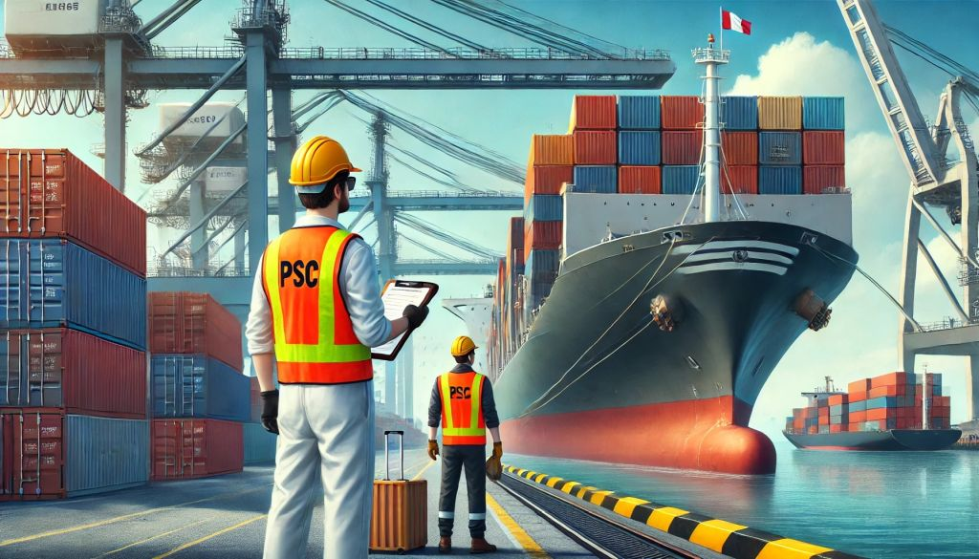
Để biết thêm thông tin, có thể tải xuống bên dưới tài liệu:
“Hướng dẫn của IMO dành cho Sĩ quan Kiểm tra Nhà nước cảng biển (PSCO) về việc kiểm tra máy móc và công tác bảo dưỡng của tàu”.
https://maritimecyprus.com/wp-content/uploads/2026/06/IMO-Guidance-for-port-State-control-officers-on-inspection-for-ships-machinery.pdf
-----------------------------------------------

